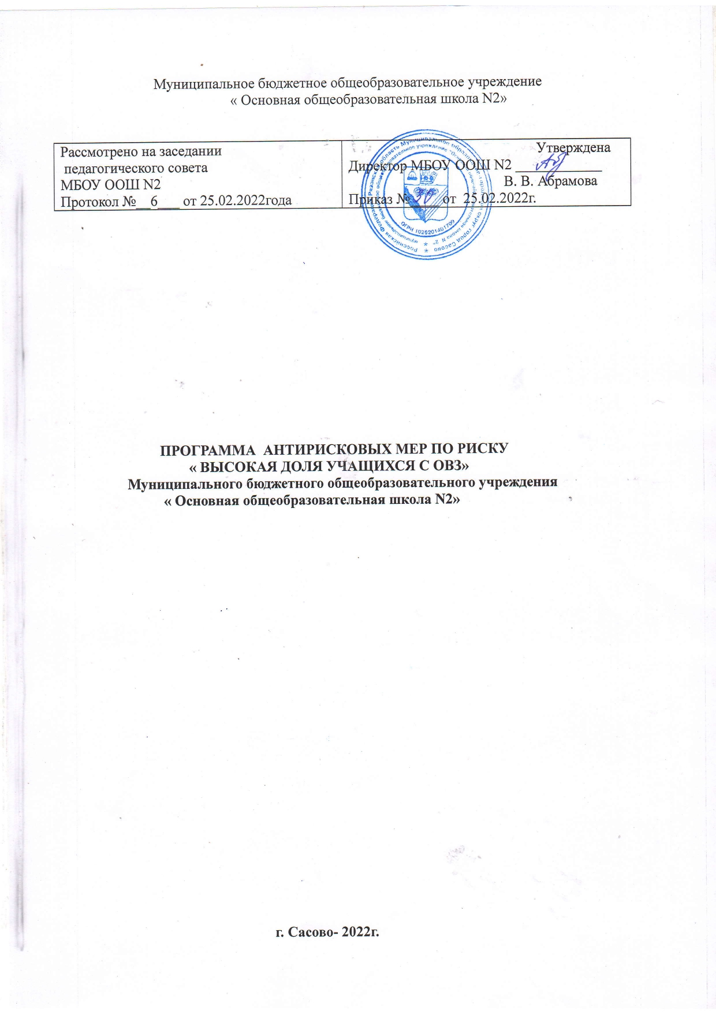
№ | Наименование Программы антирисковых мер | Дорожная карта реализации программы антирисковых мер «Высокая доля обучающихся с  ОВЗ»
1 | Цель и задачи реализации программы | Цель: Создание в ОО к 2022 году условий для лиц с ОВЗ и оказание помощи детям этой категории в освоении образовательной программы и психологической коррекции недостатков в развитии.  Задачи:  - Обеспечить специальные кадровые условия.  - Организовать повышение профессионального мастерства через курсы повышения квалификации педагогов-предметников, работающих с детьми ОВЗ.  - Приобрести учебники для обучающихся с ОВЗ.
32 | Целевые показатели | - соответствие рабочих программ учебных предметов, коррекционных курсов требованиям ФГОС ОВЗ, ФГОС НОО, ФГОС ООО;  - доля педагогических работников (в том числе специалистов школьной службы психолого- педагогического сопровождения), реализующих адаптированные основные общеобразовательные программ, прошедших повышение квалификации по программам, направленным на совершенствование психолого-педагогического сопровождение детей с ограниченными возможностями здоровья, обучение технологиям работы с детьми с ОВЗ, от общего числа педагогических работников ОО, реализующих АООП;  - доля обучающихся с ОВЗ, участвующих в конкурсах, олимпиадах, соревнованиях, выставках различного уровня (муниципального, регионального, федерального), от общего числа обучающихся по АООП;  - доля обучающихся по АООП, а также обучающихся, испытывающих трудности в освоении основных общеобразовательных программ, развитии и социальной адаптации, охваченных своевременной и качественной психолого-педагогической помощью, от общего числа обучающихся по АООП;  - соответствие числа штатных единиц специалистов службы психолого-педагогического сопровождения для работы с обучающимися по АООП;  - доля родителей (законных представителей) обучающихся по АООП, положительно оценивших качество услуг психолого-педагогической и консультативной помощи, от общего числа обратившихся за получением услуги.
3 | Методы сбора и обработки информации | Количественный и качественный анализ полученной информации. Анализ оснащенности кабинетов,  выявление потребности в техническом оборудовании, учебно-методических пособиях.
4. | Сроки реализации программы | с ноября 2022г. по май 2022г.
5. | Меры/мероприятия по достижению цели и задач | Актуализация рабочих программ учебных предметов на 2021-2022 учебный год, коррекционных курсов АООП на соответствие требованиям ФГОС.  - Изучение профессиональных затруднений
педагогических работников по работе с детьми с ОВЗ, обеспечение профессиональной подготовки и методической помощи педагогическим работникам, реализующим АООП.
- Организация системы внеурочной деятельности с обучающимися с ОВЗ с учетом требований ФГОС ОВЗ, ФГОС ООО, ФГОС СОО.
- Обеспечение эффективного психолого- педагогического сопровождения обучающихся с ОВЗ (организация работы консультативно-диагностической службы, психолого-педагогического консилиума).
- Выстраивание эффективного социального партнерства с организациями, осуществляющими помощь детям с ОВЗ.
6. | Ожидаемые конечные результаты реализации программы | Снижение доли учителей, испытывающих неуверенность при работе с обучающимися с ОВЗ
7. | Исполнители | Директор ОО, заместители директора, педагог- психолог, социальный педагог
8. | Приложение. Дорожная карта реализации Программы антирисковых  мер

Дорожная карта реализации программы антикризисных мер
«Высокая доля обучающихся с ОВЗ»

№ | Задачи | Мероприятия | Сроки реализации | Показатели реализации | Ответственный | Участники
1 | Создание условий | Комплексная | Апрель- | Количество обучающихся с ОВЗ | Заместитель | Педагогический
 | по организации | диагностика особых | 2022 г | имеющих положительную | директора по | коллектив
 | работы с детьми с | потребностей, |  | динамику в освоении ООП | УВР
 | ОВЗ | возможностей,
 |  | способностей
 |  | ребенка
2 | Осуществлять | Разработка | Май | Психолого- педагогическое | Педагог- | Педагог- психолог,
 | индивидуальную | индивидуальной | 2022г | сопровождение детей с ОВЗ | психолог | обучающиеся
 | психолого- | программы развития
 | педагогическую | ребенка с ОВЗ.
 | помощь детям с | Реализация
 | ОВЗ | мероприятий в
 |  | соответствии с
 |  | индивидуальной
 |  | программой развития
 |  | ребенка с ОВЗ.
 |  | Коррекционно-  развивающая работа | 1 раз в месяц  до декабря 2022г |  | Педагог- психолог | Педагог-психолог, обучающиеся
 |  | (занятия,
 |  | консультации,
 |  | тренинги )
3 | Сформировать  систему профессионального | Обучение педагогов  на курсах профессиональной | Апрель - 2022г | Доля учителей, прошедших курсы повышения квалификации по  работе с детьми с ОВЗ 100%; | Заместитель  директора по УВР | Педагогический коллектив
 | и личностного роста | подготовки
 | педагогов,  работающих с  детьми с ОВЗ через | Оказать психолого- педагогическую  помощь молодым | Сентябрь 2022 г. |  | Заместитель директора по УВР | Администрация школы, молодые специалисты
 | курсы повышения | педагогам в работе с
 | квалификации, | обучающими с ОВЗ
 | семинары, вебинары и т.д. | Обучающий семинар для педагогов « Особенности работы с детьми-инвалидами  и с детьми с ОВЗ | Октябрь 2022 г | Количество учителей получивших методическую помощь в работе с обучающими с ОВЗ | Руководитель МС | Педагогический коллектив
4 | Отслеживание динамики всестороннего  развития детей с ОВЗ | Вовлечение детей с ОВЗ в различные конкурсы и мероприятия для получения возможных положительных  результатов | Апрель – декабрь 2022 г | Количество детей с ОВЗ, участвовавших  в различных конкурсах и мероприятиях | Заместитель  директора по ВР | Учителя- предметники, классные руководители, педагог- психолог, обучающиеся
 |  | Мониторинг  динамики развития ребенка с ОВЗ  (ведение дневника наблюдения, анализ достижений  учащихся с ОВЗ) | Сентябрь – декабрь 2022г | Количество выпускников успешно прошедших ГИА | Заместители директора по УВР и ВР | Учителя- предметники, классные руководители, педагог- психолог
5 | Оказание | Организация и | По мере | Доля родителей, удовлетворенных | Заместители | Администрация школы,
 | методической | проведение встреч, | необходимости | качеством организации учебной | директора по | учителя- предметники,
 | помощи родителям | индивидуальных | до декабря 2022г | деятельности. | УВР и ВР, | педагог-психолог,
 | (законным | бесед, |  |  | педагог- | родители
 | представителям) и | консультирования с |  |  | психолог
 | педагогам, | родителями
 | осуществляющим | (законными
 | учебно- | представителями)
 | воспитательную | детей с ОВЗ.
 | деятельность с
 | детьми с ОВЗ. | Разработка  методических | Сентябрь  2022 г |  | Заместитель  директора по ВР | Педагог-психолог
 |  | рекомендаций для
 |  | родителей

